Panie Magda i Gosia serdecznie pozdrawiają dzieci i rodziców z grupy II
Zapraszamy do skorzystania z naszej propozycji zajęć dla dzieci.

Środa - 25.03.2020
- Poznanie wiersza „Żabka”
Po zielonej łące
Skacze żabka mała
Jak bociana zobaczyła
W stawie się schowała.

- Zabawa „Skaczemy jak żabki”

- Praca graficzna - łączenie kropek i kolorowanie obrazka.

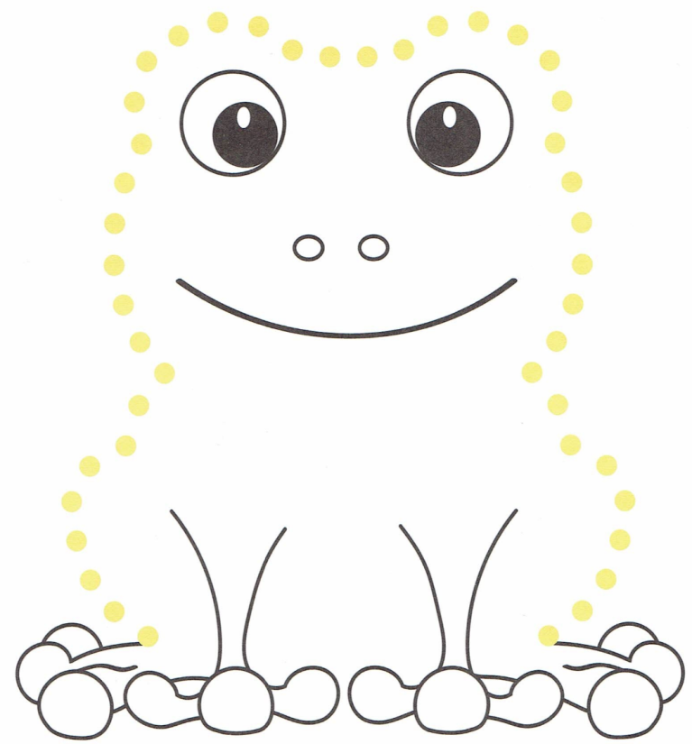

Czwartek – 26.03.2020

ZADANIE: Policz, a następnie w wyznaczonym miejscu narysuj tyle kresek ilu mieszkańców łąki jest w poszczególnych zbiorach.
Pokoloruj obrazki

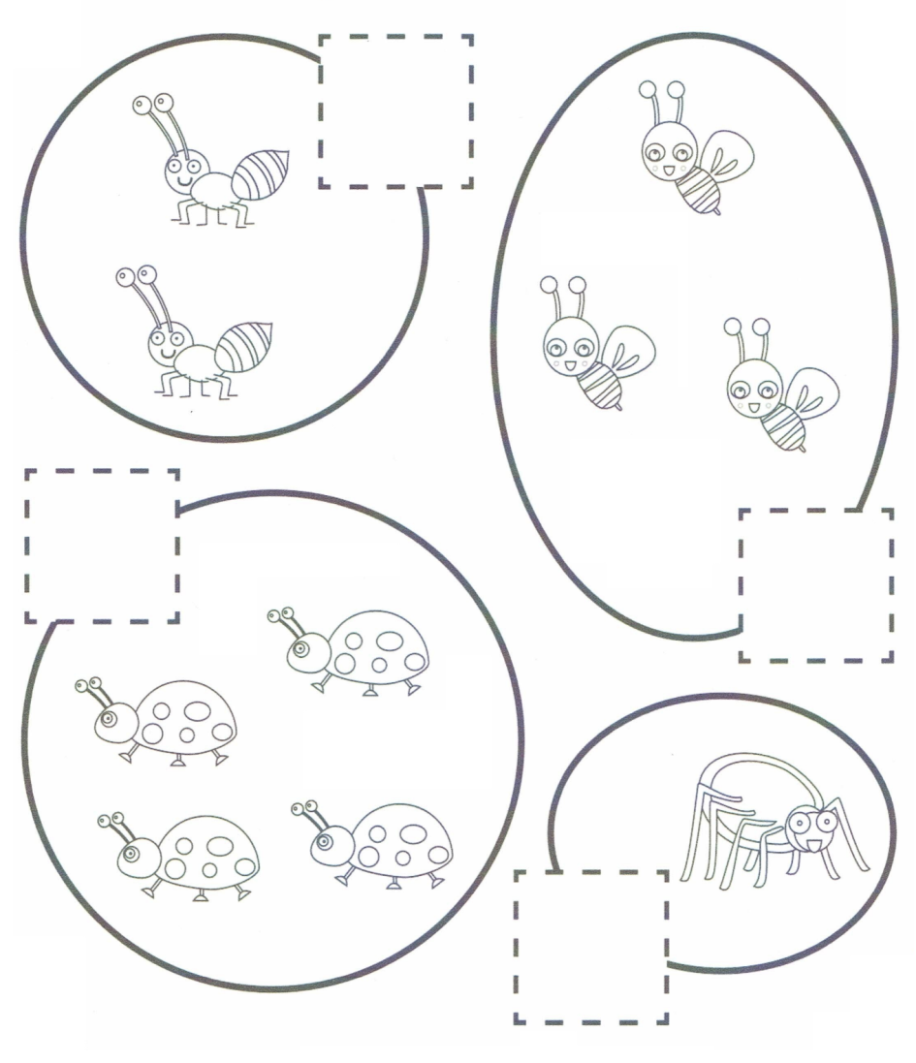

Piątek - 27.03.2020
Malowanie paluszkiem zamaczanym w żółtej farbie plakatowej w karcie pracy, wypowiadanie krótkiej rymowanki.
Rysujemy koło, koło
I je poprawiamy
Kreseczki- promyczki-
I słoneczko mamy.

